Z BOGIEM NA WAKACYJNYCH DROGACH

NIECH BĘDZIE POCHWALONY JEZUS CHRYSTUS

TO NASZE OSTATNIE SPOTKANIE W TYM ROKU SZKOLNYM.
ZACZNIJMY JE MODLITWĄ

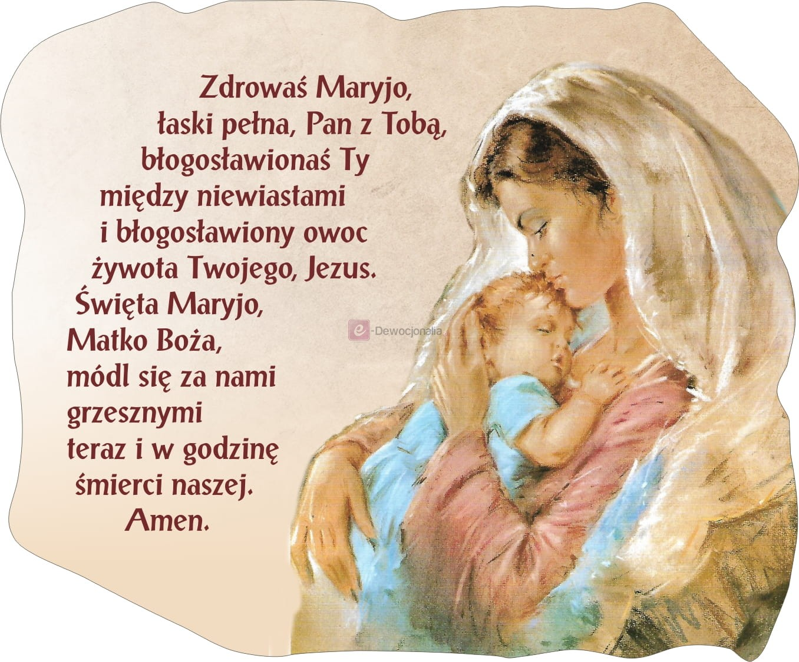

ZOBACZCIE ZAJĘCIA UKRYTE W PONIŻSZYM LINKU. POSTĘPUJCIE ZGODNIE Z INSTRUKCJĄ.

WAKACJE Z JEZUSEM

KOCHANI

TEN ROK BYŁ WYJĄTKOWY. ZUPEŁNIE INNY OD WCZEŚNIEJSZYCH, „NORMALNYCH” ZAJĘĆ. NIEOCZEKIWANIE NASZE ŻYCIE BARDZO SIĘ ZMIENIŁO. JEDNAK CIESZYMY SIĘ, ŻE TEN CZAS DOBRZE WYKORZYSTALIŚMY.

W trakcie naszych spotkań na katechezie, najpierw w przedszkolu, a potem w pracy zdalnej, przede wszystkim razem się modliliśmy i uczyliśmy się poznawać Pana Boga i Jego naukę. Z pomocą Waszych rodziców mogliśmy docierać do Was drogą wirtualną. Dziękujemy Wam za każdą współpracę.

Kochane Dzieci.

Dziękujemy Wam za każdą odrobioną pracę domową, za wykonane polecenia, przeczytane teksty i wysłuchane opowieści. Dziękujemy Wam najbardziej za wspólna modlitwę. Za to, że pamiętacie o Panu Bogu, za to, że w Niego wierzycie i powierzacie Mu swoje sprawy.
Dzisiaj, w ostatniej katechezie chcemy Wam przypomnieć najważniejszą prawdę wiary:

PAN BÓG WAS BARDZO KOCHA,
JEST Z WAMI
I TROSZCZY SIĘ O WAS JAK DOBRY OJCIEC.

Zawsze o tym pamiętajcie. Pamiętajcie też o codziennej modlitwie, a z pomocą rodziców o tym, by spotykać się z Panem Bogiem w kościele.

Chcemy Wam jeszcze powiedzieć, że jesteśmy z Was bardzo dumni. Jesteście dobrymi, kochanymi dziećmi. Pewnie, że zdarza się Wam rozrabiać i psocić, ale potraficie tez przeprosić i naprawić krzywdy. Jednak jesteśmy pewni, że macie dobre, szczere serca, które potrafią kochać Pana Boga i ludzi.

Życzymy Wam pięknego, wakacyjnego odpoczynku. I mamy nadzieję, że zobaczymy się po wakacjach.

DRODZY RODZICE

DZIĘKUJEMY WAM SERDECZNIE ZA WSPÓŁPRACĘ.
BEZ WASZEJ POMOCY NASZA PRACA NA ODLEGŁOŚĆ
NIE BYŁABY W OGÓLE MOŻLIWA.

Tymczasem daliście nam przykład odpowiedzialności za wychowanie i rozwój duchowy swoich dzieci. Wielu z Was odpowiadało na zajęcia z religii proponowane przez nas szczególnie w czasie pracy zdalnej. Bardzo cieszyliśmy się mailami potwierdzającymi wykonane zadania, każda wiadomość była dla nas radością i satysfakcją, że włożony wysiłek był po coś, że komuś służył i pomagał wytłumaczyć dzieciom trudne przecież treści naszej wiary.
Starajcie się przypominać dzieciom o codziennej modlitwie, uczcie je uczestniczyć w nabożeństwach w kościele. To są podstawowe zasady, aby dzieci mogły wejść w świat wiary z poczuciem, że są kochane przez dobrego Boga, który chce obdarzyć je swoją pomocą i potrzebnymi łaskami.
Na wakacyjny czas życzymy Wam wszelkich łask Bożych, szczególnie tych, które płyną z kochającego Serca Pana Jezusa. Niech Jego opieka towarzyszy Wam w każdej chwili Waszego życia.
Mamy nadzieję, że po wakacyjnej przerwie znów spotkamy się w naszych grupach przedszkolnych, a z najstarszymi przedszkolakami już w szkole.

Pozdrawiamy was serdecznie i obiecujemy modlitwę za Wasze rodziny.

Ks. Zbigniew Sroka
Marzena Chudzik

